Муниципальное бюджетное учреждение дополнительного образования
«Центр дополнительного образования «Одаренность»
(МБУ ДО «ЦДО «Одаренность»)

ТВОРЧЕСКИЙ ПРОЕКТ
«Изготовление пасхального яйца»

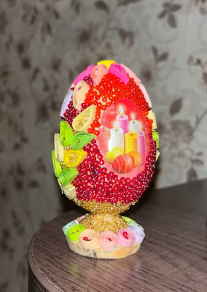

Подготовил:
Ивлева Анна Владимировна

Старый Оскол, 2026 г
Содержание
Пояснительная записка………………………………………………………3
1. Обоснование и выбор темы проекта……………….……………………..4
1.1 Опорная схема размышления……………………………………………….5
2. Историческая справка………………………………………………………6
2.1. История празднования Пасхи………………………………………………6
2.2. История пасхального яйца…………………………………………………..8
3. Подготовительный этап……………………………….…………………….11
3.1. Основные требования к изделию…………………………………………......11
3.2. Сетка принятия решения……………………………………………………....11
4. Реализация проекта…………………………………..………………………...13
4.1. Материалы и инструменты……………………………………………………13
4.2. Организация рабочего места…………………………………………………13
4.3. Техника безопасности …………………………..……………………………14
4.4. Этапы выполнения изделия………………..……………………………..……14
4.5. Экономический расчет…………………….………………………………..…17
4.6. Экологическое объяснение…………….…………………………………...…18
5. Защита проекта…………………………………………………………….……19
Список литературы………………………………………………………………21

Пояснительная записка
Актуальность данного проекта заключается в том, что у каждого народа существуют свои праздники, но среди них есть праздник праздников, самый главный. Таким событием на Руси на протяжении многих столетий была Святая Пасха. Традиция обмена крашеными яйцами на Пасху имеет в России давние корни. Наряду с натуральными (куриными, лебедиными, гусиными, голубиными, утиными) крашеными яйцами были деревянные и костяные, резные и расписные.
В современном мире не утратился интерес к русским обычаям, традициям, христианским праздникам, но утрачивает свою значимость подарки, сделанные своими руками. Многие не умеют их делать или предпочитают купить готовое изделие. Но финансовые возможности не всегда позволяют это сделать. А изделия из бисера и квиллинга всегда модны и актуальны. В магазинах они стоят очень дорого, но если изготовить самому, то можно сэкономить свой бюджет.
Цель: изготовление пасхального яйца, который станет приятным подарком.
Задачи:
Образовательные: научить изготавливать пасхальное яйцо, используя жизненный опыт и полученную информацию; подбирать необходимые материалы для изготовления по их свойствам в соответствии с поставленной задачей.
Развивающие: совершенствовать знания о народных традициях, использовать знания в самостоятельной работе.
Воспитательные: воспитывать чувство уважения к народным традициям.
Тип проекта: творческий.
Вид проекта: индивидуальный.
Режим выполнения работы: внеурочная деятельность, длительный проект.
Участники: Ивлева Анна Владимировна

- Обоснование выбора темы
В наши дни всё больше людей посещают церковь. В храмах совершают обряды крещения, венчания и другие. Вернулись к нам светлые и почитаемые нашими предками праздники: Рождество, Крещение, Пасха и т.д. Они придают людям духовную силу и веру в лучшее. Один из особых праздников наших далёких предков - Пасха. Это самый радостный из всех христианских праздников. В Воскресение Христово отмечается победа жизни над смертью, добра над злом. Возрождение традиций наших предков не даст нам забыть нашу историю, помогать нам становиться чище, добрее, лучше. Если в каждом доме будут семейные традиции, тем более незаслуженно забытые в жизни не найдется места ссорам, обидам, вражде. Если каждый человек начнет что-то менять в себе к лучшему, то мир изменится. Вот и я решила возродить одну из добрых традиций. На второй день Пасхи на Руси дети должны посетить своих крёстных и преподнести им подарки, желательно собственного изготовления. А так как традиционным подарком или сувениром в этот день является яйцо, я и решила сделать его для крёстной, вложив в подарок частицу своей души.
Способов красить яйца очень много, от самых простых до самых сложных. В старину красили яйца с помощью ярких лоскуточков ткани и цветных ниток. Можно красить яйца сухой луковой шелухой, раскрашивать яйца кисточками обыкновенными акварельными красками, придумывая собственные рисунки и узоры. Раскрашивать надо уже вареные яйца, пока они еще теплые, чтобы краска сразу высохла.
Однако можно добавить в сувенир «изюминку», используя для этого деревянную заготовку в форме куриного яйца, или пустое куриное яйцо, которые можно оплести бисером или обвить узкой атласной лентой, или же сваренное яйцо, расписанное пищевыми красителями и украшенное пёрышками. Такие веселые разноцветные яйца украсят любой праздничный стол и поразят всех своей красотой и оригинальностью!

  - Опорная схема размышления

Обоснование выбора темы

Историческая справка
Реклама
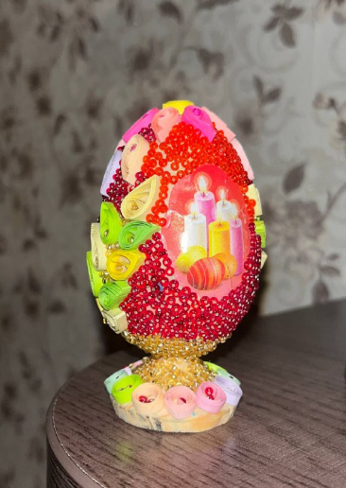

Себестоимость
Оборудование и материалы

Безопасность труда
Экологическое обоснование

Технология изготовления

- Историческая справка
  - История празднования Пасхи
Суть христианского праздника Пасхи уходит корнями в Ветхий Завет, в книгу Исход, которая описывает первую Пасху и исход евреев из египетского рабства. Этот исход стал прообразом перехода человечества из рабства смерти и греха в Царство Божией свободы – свободы личности от вечной проблемы: угнетения и рабства, от факта конечности нашей жизни в перспективе вечности.
Традиция отмечать праздник Пасхи берет свое начало вовсе не с Воскресения Христа – она существовала и до этого. Еврейский праздник Пейсах отмечался и отмечается в ознаменование выхода израильского народа из египетского плена под предводительством Моше (Моисея).
Завет гласит, что когда-то евреи находились в рабстве у египтян и терпели всяческие лишения, однако, несмотря на это, они продолжали верить в Бога и ждать своего освобождения.
Бог направил к евреям их спасителей – человека по имени Моисей и его брата. Моисей обратился к египетскому фараону с просьбой освободить еврейский народ, но он отказался, так как не верил в Бога и поклонялся колдунам. Чтобы доказать существование и могущество Господне, на египетский народ было обрушено десять страшных казней. Правитель Египта был сильно напуган случившимся и отпустил евреев с их скотом, однако потом он передумал и отправился за ними в погоню. Когда евреи, возглавляемые Моисеем, дошли до моря, оно расступилось перед ними, и люди смогли перейти по его дну на другую сторону. Фараон бросился за ними, но вода поглотила его. От этих событий и ведется история праздника Пасхи, и с тех пор Пасха означает «прошедший мимо, миновавший».
Освобождение еврейского народа из египетского плена, случившееся в воскресенье, – это история, которая в общем смысле рассматривается как освобождение всего человечества от власти греха и смерти.
История христианской Пасхи связана с приходом сына божьего, Иисуса Христа, его смертью и Великим Воскрешением.
Христос родился недалеко от Вифлеема, в маленькой деревне Назарет. В 30 лет он прошёл обряд крещения на реке Иордан. Спустя три года он собрал за столом своих 12 учеников — апостолов. Верующим это событие наиболее известно как Тайная вечеря. Иисус поведал о том, что вскоре один из учеников его предаст. Предателем в будущем станет Иуда.
Спустя день римский прокуратор Понтий Пилат распорядился арестовать Христа. Он боялся националистических волнений, которые, по его мнению, мог создать Иисус. Прокуратор хотел на корню искоренить христианство, так как опасался подобного действия против режима от христиан. Понтий Пилат пытал Христа — бил плетьми, «короновал» его терновым венком. Иисус не сдавался — вера для него была превыше мучений. Наоборот, он считал, что именно мучения дают возможность постичь веру. В конечном счёте прокуратор распорядился распять Христа.
В Страстную пятницу Господь был распят на кресте на Голгофе. Ученики похоронили его в пещере рядом с горой. В ночь с субботы на воскресенье Мария Магдалина и другие женщины пришли в эту пещеру, чтобы омыть тело Иисуса. Но придя туда, они обнаружили, что от гроба отвален огромный камень, а в самой гробнице никого нет. Тогда к ним явились два ангела и поведали о божественном Воскрешении Христа. Именно поэтому воскресный день так называется. Таким образом, Иисус принёс себя в жертву ради спасения человечества от смерти. Его пример показал, что физическая смерть — не конец существования человека.
Вера в воскрешение Спасителя из мертвых является основной доктриной христианства. Считается, что Христос, умерший на кресте и воскресший спустя три дня, одержал победу над самой смертью.
До пришествия Спасителя, согласно христианскому вероучению, двери рая были закрыты для всех людей: и грешники, и праведники попадали в преисподнюю. На второй день после своей смерти (то есть в Страстную субботу, или Великую субботу) Иисус Христос спустился в ад и освободил из него души ветхозаветных праведников и первых людей — Адама и Евы. Спаситель также открыл путь на небеса для тех, кто уверовал в него.
Учение о сошествии в ад основано на нескольких текстах из Священного Писания, прежде всего на послании апостола Петра. О сошествии Христа в ад верующие вспоминают на богослужениях в последнюю неделю перед Пасхой (Страсти Христовы).

  - Из истории пасхального яйца
Яйцо — древний символ новой жизни и обновления. В христианской традиции оно связано с образом Гроба Господня. Внутри него сокрыта жизнь, как внутри яйца находится будущая жизнь — птенец. Этот образ напоминает верующим о чуде Воскресения Иисуса и о победе над смертью. Особенно важен красный цвет: он символизирует кровь, пролитую Христом, а также духовное возрождение. Но обычай дарить и красить яйца появился ещё в дохристианскую эпоху. У древних народов, таких как египтяне, персы и римляне, весной было принято обмениваться яйцами как символами плодородия и расцвета. На территории Руси в древности яйца также красили и преподносили как оберег и символ силы природы. Окрашивали чаще всего в красный, солнечный цвет, связывая его с жизнью, теплом и пробуждением мира после зимы.
Пасхальное яйцо в христианстве символизирует Гроб Господень, в котором скрыта вечная жизнь. Метафорически этот символ отсылает к гробницам в Палестине, которые делали в пещерах и заставляли вход камнем. Его убирали только для того, чтобы положить покойного. Согласно легендам, этот самый камень в гробнице Иисуса Христа внешне напоминал яйцо, отсюда следует еще одно символичное значение: яйцо, внутри которого скрывается новая жизнь, напоминает верующим о воскрешении Иисуса Христа, о вечной жизни и спасении. Цвет также имеет свою трактовку: чаще всего яйца на Пасху окрашивают в красный цвет, что символизирует кровь и страдания Христа.
Традиция красить яйца на Пасху берет свое начало задолго до появления христианства. Еще в Древнем Египте их было принято дарить друг другу в дни разлива Нила. Похожие традиции впоследствии были у персов, греков и римлян.
На Руси красить и дарить друг другу яйца весной начали еще до появления христианства. Тогда это было символом возрождения природы после зимы. Яйца также традиционно окрашивали в красный цвет, что ассоциировалось с солнцем и перерождающимся каждый год миром. На скорлупе старались изобразить символические пейзажи трех миров: небесного, земного и подземного.
Новый смысл такая традиция приобрела после принятия христианской веры. Существует несколько версий, как именно это произошло. Основная из них рассказывает про Марию Магдалину, которая вместе с другими женщинами пришла к Гробу Господня на третий день после распятия. Она принесла с собой в корзине яйца, которыми хотела угостить жен-мироносиц после того, как они возольют на тело Христово миро – благовонное масло. Однако, когда она увидела воскресшего Иисуса, принесенные яйца сами по себе окрасились в красный цвет.
По другой версии, вскоре после воскресения Христа Мария Магдалина отправилась в Римскую империю, чтобы оповестить всех о чудесном событии. Чтобы попасть к императору Тиберию, она должна была преподнести какой-либо подарок. У нее не оказалось ничего, кроме обычного белого яйца. Когда император пригласил ее во дворец, она рассказала ему об увиденном, но в ответ получила лишь насмешки. Тиберий сказал, что скорее яйцо покраснеет, нежели мертвые воскреснут. После этого Мария протянула ему принесенное яйцо, которое в руках императора окрасилось в красный цвет.
Существует еще одна легенда, согласно которой, первой, кто стала раскрашивать яйца в разные цвета, была Дева Мария. Именно так она развлекала Иисуса, когда он был еще младенцем.
Роспись и окрашивание яиц постепенно стало целым искусством. Самым простым способом считается покраска в один цвет. В старину для этого использовали природные красители - луковую шелуху, ягоды, отвары трав и кору. Более сложные способы включают писанки - когда узор наносят поэтапно, защищая части воском, крапанки — с использованием капель воска, и драпанки - когда узор процарапывается на окрашенной поверхности. Каждый цвет, использованный при украшении, несёт своё значение. Красный - символ страданий Христа, а также радости воскресения. Синий - цвет Богородицы, означает духовную защиту. Жёлтый ассоциируется с богатством и светом солнца. Зелёный связан с весной, жизнью, природным циклом. Оранжевый несёт в себе радость, а коричневый символизирует плодородие и землю, которая даёт пищу и жизнь. Современные крашенки могут быть самыми разнообразными - от простых до сложных декоративных решений, от традиционных до экспериментальных. Но, несмотря на развитие технологий и появление новых способов окрашивания, суть этой традиции остаётся прежней. Пасхальное яйцо - это не просто украшение или лакомство, это древний символ веры, надежды, Воскресения и вечной жизни, который объединяет поколения и напоминает о главных христианских ценностях

- Подготовительный этап
  - Основные требования к изделию
- Пасхальное яйцо должно быть выполнено аккуратно;
- Изделие должно быть выполнено из экологически чистых материалов;
- Оно должно быть выполнено из доступных материалов;
- Изделие должно выглядеть эстетично, красочно;
- Яйцо должно быть выполнено с соблюдением техники безопасности;
- Подарок должен соответствовать празднику, для которого он предназначен;
- Изделие должно соответствовать выбранному стилю.
- У изделия должны отсутствовать опасные элементы.
  - Сетка принятия решения
Вариант 1 Вариант 2
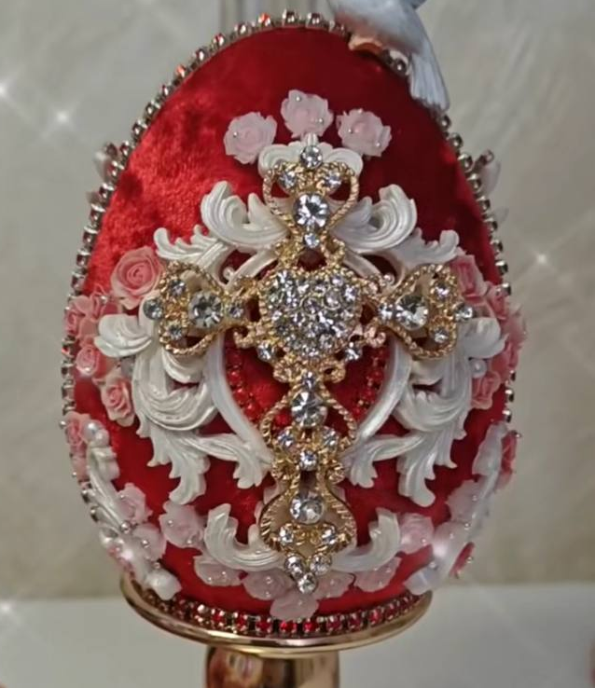
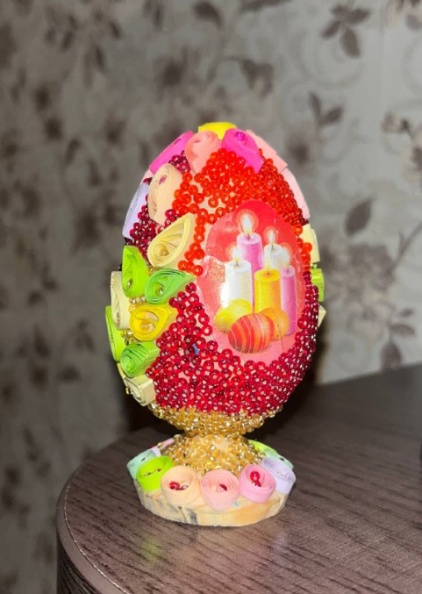
Для того чтобы определиться с наилучшим вариантом, я сделала сетку принятия решения:
Критерии оценки | Вариант 1 | Вариант 2
Наличие заказа и спроса | + | _
Наличие материала | + | +
Ценовая доступность материала | + | +
Наличие инструментов и оборудования | + | _
Достаточность умений и навыков | + | +
Легкость изготовления | + | +
Возможность применения | + | +

Проанализировав сетку принятия решений, я выбрала первый вариант. Так как не было подходящих материалов для изготовления второго изделия. К тому же первый вариант более яркий, креативный и необычный.

- Реализация проекта
  - Материалы и инструменты

- Деревянная заготовка яйца (можно найти в любом магазине для поделок или в канцтоварах);
- бисер;
- набор для квиллинга;
- клеевой пистолет;
- клеевой стержень;
- пасхальные наклейки.

  - Организация рабочего места
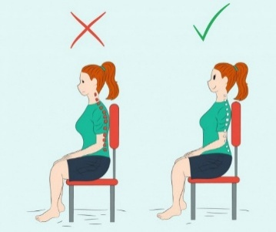
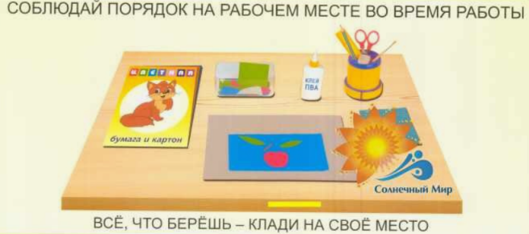

Для нашей работы, выполняемой вручную, необходимо подготовленное и оборудованное рабочее место, на котором должны находиться только нужные для работы детали и инструменты. Важным является и наличие правильного освещения. Во время выполнения работы необходимо соблюдать технику безопасности и следить за правильной посадкой. Неправильное положение корпуса вызывает преждевременную усталость и снижение работоспособности. Расстояние от глаз до работы не должно быть меньше 30-40 см, чтобы не развивалась близорукость и в глаза не попадали мелкие частички.

  - Техника безопасности
Правила Техники безопасности работы с клеем пистолетом
- Не допускайте попадания клея в глаза, в рот, на слизистые носа.
- Выбрать проветриваемое помещение.
- Использовать перчатки и очки.
- Не прикасаться к соплу и клею.
- Не слишком долго держать пистолет включённым без использования, не класть его горизонтально во время работы.
- В перерыве между этапами работы оставлять пистолет на подставке, положив его соплом вниз. Под него подложите кусочек ткани или бумаги.
Правила работы с бисером
- Бисер хранить в пузырьках или баночках с плотными крышками или в закрывающихся целлофановых пакетах.
- Следует набирать бисер по счёту и цвету, согласно схеме.
- Бусины в изделии должны ложится плотно друг к другу.
- Подбирать одинаковые по размеру бисер.
Правила подготовки рабочего места перед началом урока
- Застелить рабочее место клеёнкой.
- Рабочее место должно быть хорошо освящено
- Приготовь необходимые материалы и инструменты к работе, коробку или пакет для изделий.

  - Этапы выполнения изделия
- Берём из набора для квиллинга понравившиеся нам цвета. Затем нужно скрутить их них спирали диаметром 8 – 10 мм и приклеиваем свободный конец. Делаем примерно 41 заготовку разных цветов, в них входят: 12 в виде кружка и 29 в виде капли.

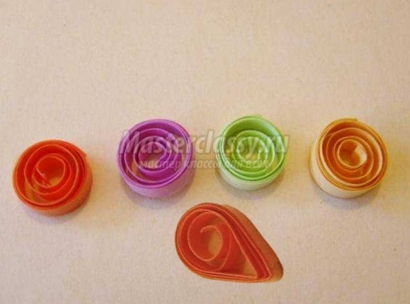

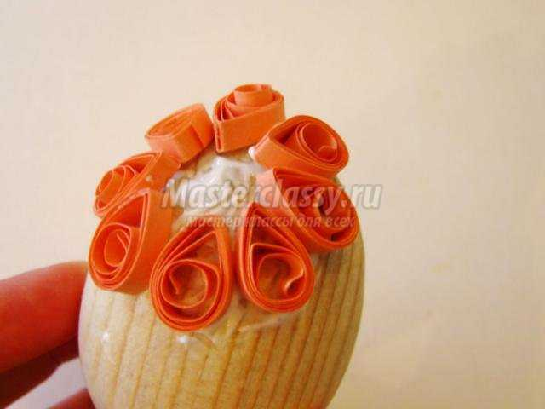
- Приступаем к декорированию. Для этого берём наши заготовки в виде капли и одну круглой формы, немного отступаем от вершины яйца наклеиваем кружок , что будет серединой цветка. Далее приклеиваем капли, так чтобы получились лепестки цветка.

- Далее берём оставшиеся капли и с двух сторон по бокам яйца приклеиваем их, таким образом, чтобы получились листочки. Нижнюю часть подставки обклеиваем кружками.
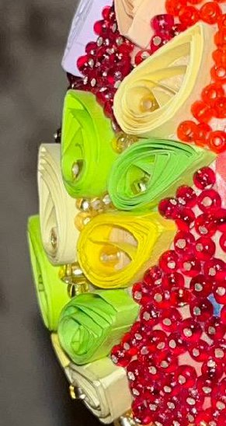
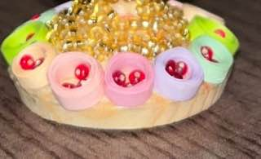

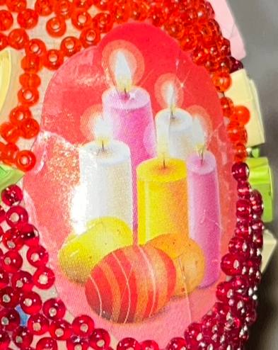
- Приклеиваем пасхальную с двух сторон в свободное мест, по необходимости можно обрезать наклейку..
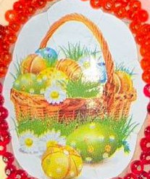

- Приступаем к заполнению оставшегося пространства. Для этого берем жёлтый бисер и обклеиваем полностью подставку и примерно 2 – 3 см нижнюю часть яйца. Далее приклеиваем красный бисер и постепенно заполняем пустое место. Изделие готово!
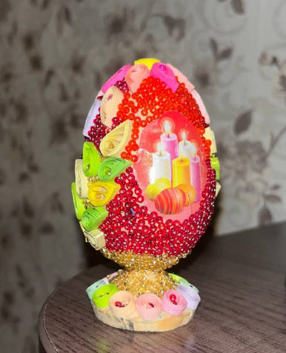

- Вытираем руки влажной салфеткой или моем, убираем рабочее место.



  - Экономический расчёт

№п/п | Материал | Стоимость
1 | Деревянная заготовка яйца | 69 рублей
2 | Бисер красный | 81 рубль
4 | Бисер жёлтый | 85 рублей
5 | Набор для квиллинга | 120 рублей
6 | Клеевой стержень – 2 шт. | 60 рублей
7 | Пасхальные наклейки | 136 рублей
Общая себестоимость изделия |  | 551 рублб


  - Экологическое объяснение
Для изготовления пасхального яйца были использованы экологически чистые материалы и практически безотходное производство, которое не представляет выбросов, загрязняющих веществ в почву, атмосферу и в водоёмы; практически нет затрат чистой природной воды на производственные нужды. Все товары сертифицированы и продаются в специализированном магазине, а значит:
- не загрязняется атмосфера;
- нет вредных выбросов для здоровья человека;
- практически безотходное производство;
- легко утилизируется.
Значит, выполняя данный проект окружающей среде не нанесен какой-либо ущерб. Но, занимаясь и другими делами надо бережно относиться к природе, учиться любви к ней (через прямое общение с ней, восприятие ее красоты и многообразия), учиться сопереживать ее бедам (через восприятие отрицательной человеческой деятельности) и, наконец, учиться грамотно защищать её и бороться за ее сохранение (через практическую деятельность).


5. Защита проекта
Актуальность: В современном мире не утратился интерес к русским обычаям, традициям, христианским праздникам, но утрачивает свою значимость подарки, сделанные своими руками. Многие не умеют их делать или предпочитают купить готовое изделие. Но финансовые возможности не всегда позволяют это сделать. А изделия из бисера и квиллинга всегда модны и актуальны. В магазинах они стоят очень дорого, но если изготовить самому, то можно сэкономить свой бюджет.
Цель: изготовление пасхального яйца, который станет приятным подарком.
Опорную схему вы можете наблюдать на слайде.
Суть христианского праздника Пасхи уходит корнями в Ветхий Завет, в книгу Исход, которая описывает первую Пасху и исход евреев из египетского рабства. Этот исход стал прообразом перехода человечества из рабства смерти и греха в Царство Божией свободы – свободы личности от вечной проблемы: угнетения и рабства, от факта конечности нашей жизни в перспективе вечности.
История христианской Пасхи связана с приходом сына божьего, Иисуса Христа, его смертью и Великим Воскрешением. В Страстную пятницу Господь был распят на кресте на Голгофе. Ученики похоронили его в пещере рядом с горой. В ночь с субботы на воскресенье Мария Магдалина и другие женщины пришли в эту пещеру, чтобы омыть тело Иисуса. Но придя туда, они обнаружили, что от гроба отвален огромный камень, а в самой гробнице никого нет. Тогда к ним явились два ангела и поведали о божественном Воскрешении Христа. Именно поэтому воскресный день так называется.
Пасхальное яйцо в христианстве символизирует Гроб Господень, в котором скрыта вечная жизнь. Метафорически этот символ отсылает к гробницам в Палестине, которые делали в пещерах и заставляли вход камнем. Его убирали только для того, чтобы положить покойного. Согласно легендам, этот самый камень в гробнице Иисуса Христа внешне напоминал яйцо, отсюда следует еще одно символичное значение: яйцо, внутри которого скрывается новая жизнь, напоминает верующим о воскрешении Иисуса Христа, о вечной жизни и спасении. Цвет также имеет свою трактовку: чаще всего яйца на Пасху окрашивают в красный цвет, что символизирует кровь и страдания Христа.
Существует еще одна легенда, согласно которой, первой, кто стала раскрашивать яйца в разные цвета, была Дева Мария. Именно так она развлекала Иисуса, когда он был еще младенцем.
Для изготовления своего яйца я использовала следующие материалы:
- Деревянная заготовка яйца (можно найти в любом магазине для поделок или в канцтоварах);
- бисер;
- набор для квиллинга;
- клеевой пистолет;
- клеевой стержень;
- пасхальные наклейки.
Для изготовления пасхального яйца были использованы экологически чистые материалы и практически безотходное производство, которое не представляет выбросов, загрязняющих веществ в почву, атмосферу и в водоёмы; практически нет затрат чистой природной воды на производственные нужды. Все товары сертифицированы и продаются в специализированном магазине, а значит:
- не загрязняется атмосфера;
- нет вредных выбросов для здоровья человека;
- практически безотходное производство;
- легко утилизируется.
Значит, выполняя данный проект окружающей среде не нанесен какой-либо ущерб.

Список литературы
- Артынская Е. Пасхальные композиции. г. Ярославль, 2017г.
- Закржевская, Е. Д. 110 увлекательных поделок из пуговиц / Е.Д. Закржевская, С.В. Марсаль. - М.: Феникс, 2006. - 136 c.
- Пасха самый радостный праздник /Электронный ресурс/ http://paskha.ru
- Пасха – Святое Воскресение//Начальная школа. № 3 – 2005.
- Пасхальные традиции русского народа //Начальная школа. – № 3 – 2005.
- 3. Анистратова А.А., «Поделки из ткани, ниток и пуговиц», изд. Оникс, 2008 г. http://eknigi.org/dlja_detej/54442-podelki-iz-tkani-nitok-i-pugovic.html
- Записки из шкафа /электронный ресурс/ https://zen.yandex.ru/media/zapiskiizshkafa/15-idei-dlia-podelok-iz-pugovic-5dd4426be745e8330fb15f1b
- Мастер классы и советы, как сделать поделки своими руками /Электронный ресурс/ https://sdelatlegko.ru/podelki-iz-pugovic/
- Идеи украшения пасхальных яиц /Электронный ресурс/ https://individualcare.ru/kak-ukrasit-paskhalnye-yajtsa
- Поделки к Пасхе своими руками: красиво и просто /Электронный ресурс https://www.infoniac.ru/news/Podelki-k-Pashe-svoimi-rukami-krasivo-i-prosto.html

